Chiloé, lucha de serpientes

Lunes, 04 de octubre de 2010

Por EXPLORA
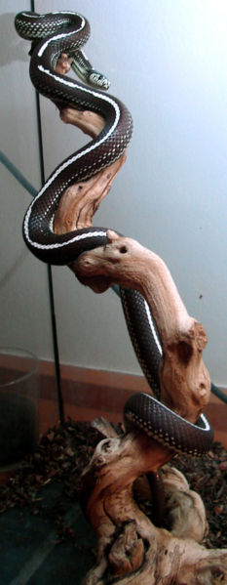
Hubo un tiempo en que el Archipiélago de Chiloé era tierra firme y estaba pegado al continente. Hombres y mujeres vivían tranquilos, cultivando los campos y recolectando mariscos. Pero un día el mar comenzó a agitarse ¡Caicai-Vilú, el espíritu de las profundidades, había despertado! La enorme serpiente, golpeando su cola en el agua, comenzó a inundar las tierras, tan rápidamente que las personas corrieron hasta los cerros para salvarse. Las olas crecían y lo cubrían todo velozmente.
Cuando parecía que el mundo se convertiría en un gran océano, emergió el espíritu de la tierra, Tentén-Vilú, también en forma de serpiente, quien hizo crecer los cerros, para que los humanos se salvaran. Pero muchos y muchas se ahogaron y Tentén-Vilu los convirtió en gaviotas y animales, peces y lobos marinos. Esta terrible lucha continuó durante muchísimos años, hasta que un día Tentén-Vilú ganó y Caicai-Vilú regresó al fondo del mar. Pero las aguas no se retiraron totalmente y Chiloé se convirtió en un archipiélago, con islas grandes y pequeñas, que acogieron a los sobrevivientes. Hoy, ambas serpientes duermen, pero cada cierto tiempo despiertan y generan olas y movimientos, que cambian el relieve de nuestro planeta.
¿De dónde proviene este mito? Caicai-Vilú y Tentén-Vilú son personajes mitológicos de Chiloé, que originalmente estaban presentes en la cosmovisión mapuche. En mapudungun son nombradas como Trengtreng filu y Kaykay filu.

¿Qué es un mito? Es un relato tradicional, que se transmite de generación en generación y que explica algún aspecto de la vida cotidiana con sucesos asombrosos. Los mitos son protagonizados por seres extraordinarios y generalmente la historia se ubica en el principio de los tiempos, cuando la tierra estaba en formación.
¿Qué nos relata este mito? La historia de Tentén-Vilú y Caicai-Vilú explica la formación del relieve terrestre, los terremotos y maremotos, además de narrar cómo fue creada una determinada porción de nuestro país, conocida por sus islas y canales.



Elaborado por: Explora. / Lunes, 04 de octubre de 2010http://www.explora.cl/index.php?option=com_content&view=article&id=2488:chiloe-lucha-se-serpientes&catid=344:leyendas&Itemid=1419Fuente imagen: Fotografía de Guillem. Ver en http://commons.wikimedia.org/wiki/File:Lampropeltis_getula_californiae_3yrold.jpg. Licencia de Creative Commons Attribution – Share Alike 2.5 Generic License.

